FR 2 Devoirs 2.1.2 Nom __________________________________
Classe ________________________________

A. Le vocabulaire: Match the verb to the appropriate picture

se brosser les cheveux se coucher
se lever se laver
s’habiller se réveiller

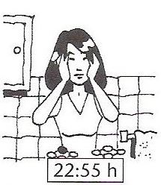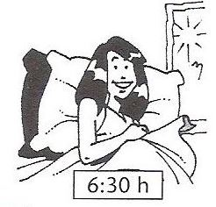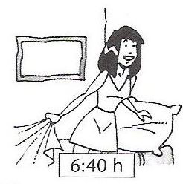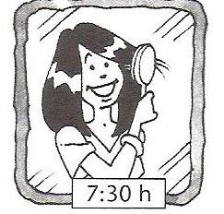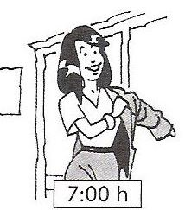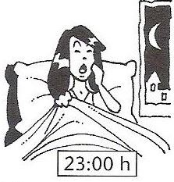
1.______________2._____________3.______________4.______________5.____________6.___________

B. Les Verbes: Finish each sentence with the correct ending on each verb. Don’t forget me, te, et se!

1. Il ________________________ les mains avant le déjeuner. (se laver)

2. A quelle heure est-ce que tu ________________________ samedi soir? (se coucher)

3. Je ________________________ après l’école. (se reposer)

4. Elle ________________________ beaucoup pour les photos d’école. (se maquiller)

5. Tu ________________________ après le petit déjeuner. (s’habiller)

6. Je ________________________ à 6h45 le mardi. (se réveiller)

C. A l’écrit: Make a list (in FRENCH!) of 5 things you do to get ready on a school day and at what times you do them.

______________________________________________________________________________________________________________________________________________________________________________________________________________________________________________________________________________
____________________________________________________________________________________________________________________________________________________________________________________
D. Le français en Amérique: Write down or copy or attach a picture of French writing on soap, shampoo, make-up, or other beauty product.

